Projekti 1: Dizajnimi Klient-Server

Studenti:Visar Buza Data:18.04.2019 Asistent:Haxhi Lajqi

ID:170714100064



Universiteti I Prishtinës

Fakulteti I Inxhinierisë Elektrike Dhe Kompjuterike

Departamenti:Inxhinieri Kompjuterike

Vegla e Perdorur: Microsoft Visual Studio Community Edition 2019

Gjuha Programuese : Python 3

Sistemi Operativ Për Testim:Microsoft Windows 10

Permbajtja

1. Hyrje
2. Përshkrimi I Metodave Të Përgjithshme
   1. Metodat Obligative
   2. Metodat E Studentit
3. Pershkrimi I Metodave Per TCP
   1. Serveri
   2. Klienti
4. Pershkrimi I Metodave Per UDP
   1. Serveri
   2. Klienti
5. Rezultatet e Testimeve
   1. TCP
   2. UDP

# Hyrja

Protokolli FIEK përmban këto kërkesa (metoda): IPADRESA, NUMRIIPORTIT, BASHKETINGELLORE, PRINTIMI, EMRIIKOMPJUTERIT, KOHA, LOJA, KONVERTIMI dhe FIBONACCI te cilat mund te dërgohen nga klienti tek serveri. Serveri përgjigjet me një mesazh i cili është specifik për secilën kërkesë (metode). Serveri duhet ti injoroj kërkesat jovalide dhe nuk duhet te dështoj ne rast se pranon një kërkesë te tillë.

# Pershkrimi I metodave te pergjithshme

Për krijimin e programeve klient-server me portokolet përkatëse UDP dhe TCP un kam krijuar disa metoda te cilat I kam perdorur në të dy programet.

## Metodat obligative

IPADRESA

Në këtë metodë si parametër e merr një array ndërsa në dalje e kthen anëtarin e 0 të array-it.

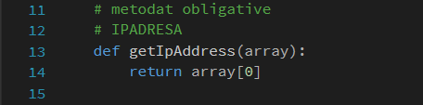

NUMRIPORTIT

Në këtë medoë si parametër e merr një array ndërsa në dalje e kthen anëtarin e 1 të array-it.

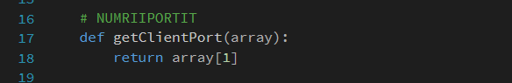

Këto dy metoda I kam perdorur për të marr ip adresen dhe portin pasi ato janë anëtarët 0 dhe 1 të arrayt clientAddress.

BASHKETINGELLORE

Kjo metodë si argument ka një fjali ndërsa si dalje kthen një numëer. Përkatësisht numërin e bashtingëlloreve në argumentin e pasuar.

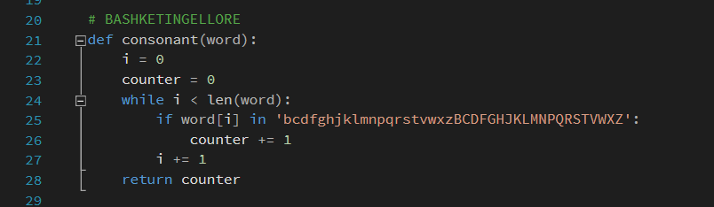

PRINTIMI

Kjo metodë kthen argumentin e pasur por pa hapësirat në fillim ose në fund të fjalisë duke përdorur metodën built-in strip().

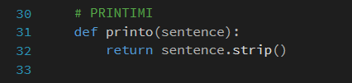

EMRI I KOMPJUTERIT

Kjo metodë kthen emrin e hostit duke përdorur metodën built-in gethostname().

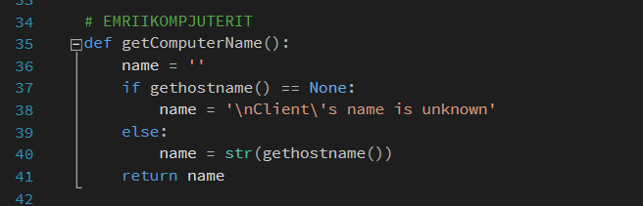

KOHA

Kjo metodë kthen kohën aktuale duke përdorur metodën built-in time()

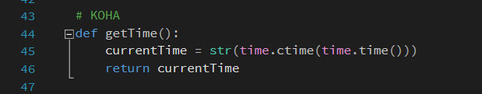

LOJA

Kjo metodë kthen një varg prej 7 numrave prej 1-49 duke përdorur funksionin built-in randint për të gjeneruar vlera të rastit.

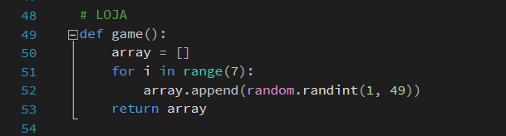

FIBONACCI

Kjo metodë kthen anëtarin e n-të të serisë Fibonacci I cili është I barabartë me shumën e dy anëtarëve paraprakë.

Në fillim I kam inicializuar vlerat fillestare 0 dhe 1 pastaj me anë të një unaze prej 2 deri në n e kam llogaritur anëtarin e n-të të serisë.

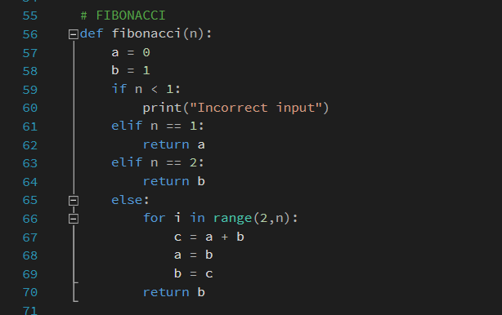

KONVERTIMI

Kjo metëode si argument e pranon një opsion I cili specifikon llojin e konvertimit dhe një vlerë numerike e cila specifikon vlerën që duhet konvertuar.

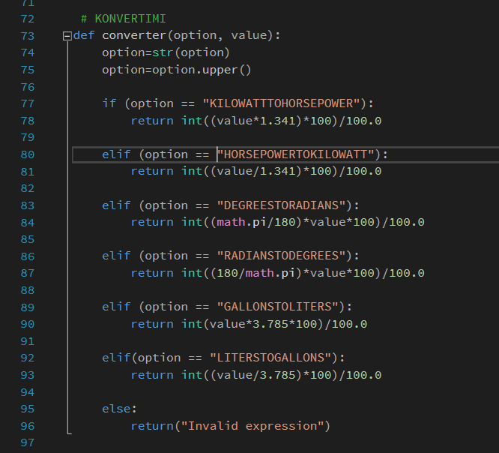

## Metodat e studentit

Enkriptimi I nje teksti me anë të algoritmit te Cezarit

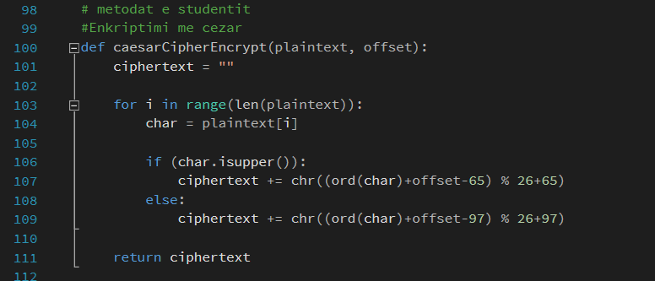

Dekriptimi I nje teksti te enkriptuar me algoritmin e Cezarit

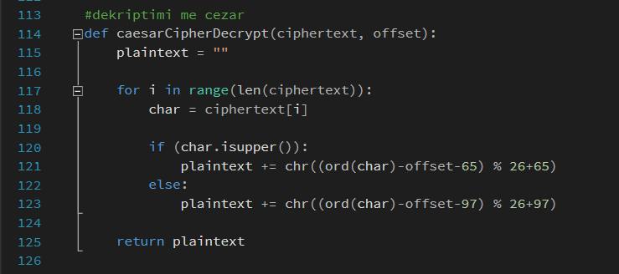

# Pershkrimi i metodave per tcp

## Serveri

Metoda per krijimin e soketit

Kjo metodë e krijon soketin e serverit duke ia specifikuar emrin dhe portin dhe llojin e protokolit që në këtë rast është TCP. Variablat janë deklaruar si globale në mënyrë që ti qasemi edhe jashtë funksionit ku janë definuar.

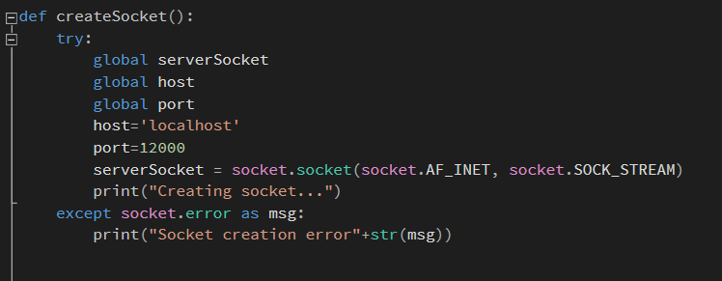

Metoda per bind te soketit me nje ip dhe port

Në këtë metodë soketin e krijuar me metodën paraprake e lidhim me një port ku do të ndëgjojë si dhe emrin me të cilin mund të inicojmë lidhjen.

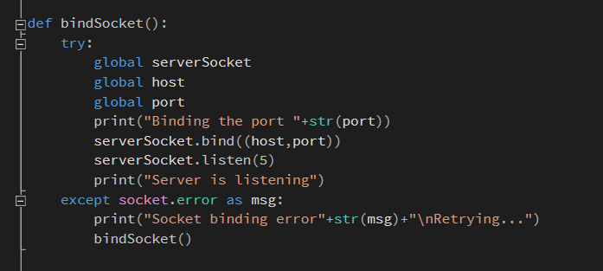

Krijimi I Metodes per Thread

Kjo metodë thirret kur kemi një koneksion të ri me serverin.Si argumente hyrese janë soketi si dhe array clientAddress I cili përmban ip dhe portin e klientit.Në unazë kam definuar se si do të rreagojë serveri varësisht prej kërkesave që merr.

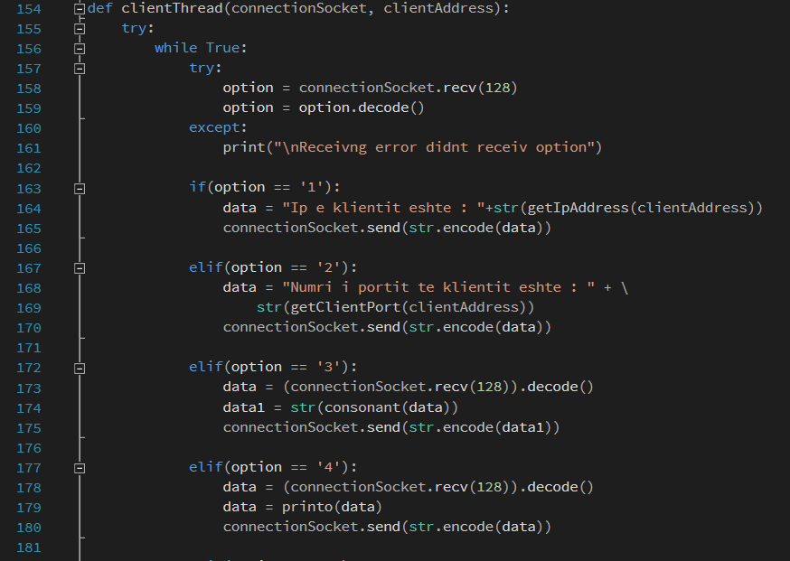

Brenda unazës serveri I pranoj kërkesat nga klienti si dhe për qdo kërkese e krijoj një thread të ri I cili e përmban funksionin clientThread.

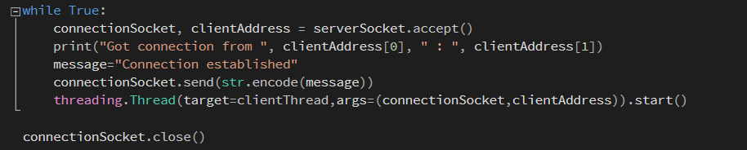

## Klienti

Tek klienti kam krijuar soketin e klientit dhe e kam iniciuar lidhjen me serverin.

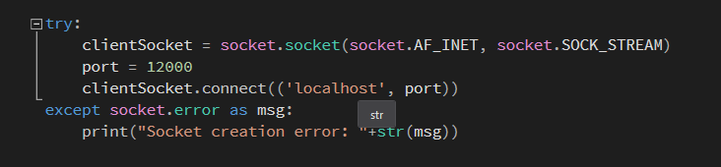

Po ashtu I kam shfaqur opsionet që mund ti kërkojë tek serveri dhe kam krijuar një unazë në të cilën bëhen kërkesat.

# Pershkrimi i metodave UDP

## Serveri

Metoda për krijimin e soketit

Në këtë metodë e krijoj një soket me protokolin UDP i cili ka portin 12000

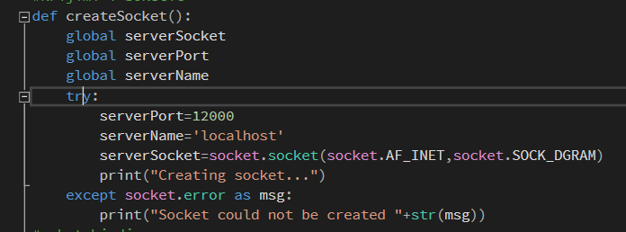

Metoda për bind të soketit

Në këtë metodë e lidhi soketin në portin 12000 dhe emrin localhost

Unaza e serverit

Brenda unazës kam definuar dy variabla mesazhi dhe adresa e klientit.

Në bazë të mesazhit me anë te if else kondicioneve serveri vendos se qfarë veprimi të kryej dhe pasi ta kryen veprimin me anë të variablës clientAddress e dërgon informacionin në atë adresë.

Për qdo kërkesë që I vjen serverit ,serveri do të printoj në ekran IP dhe portin nga ka ardhë ajo kërkesë.

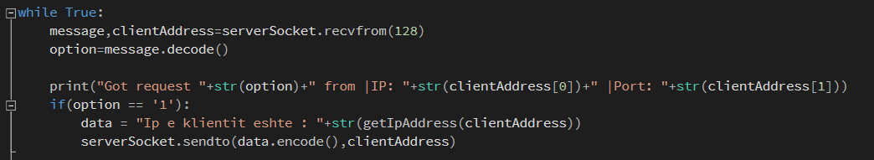

## Klienti

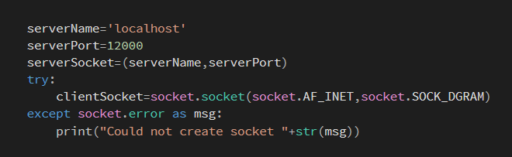

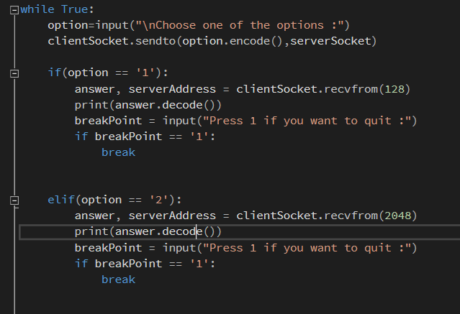

# Rezultatet e testimeve

## TCP

Serveri

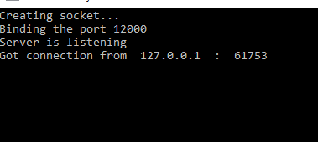

Klienti

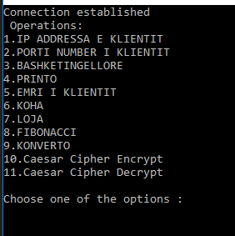

Disa veprime

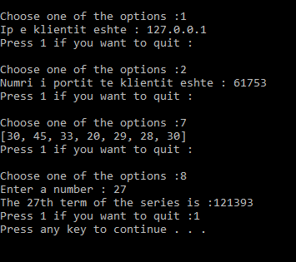

## UDP

Serveri

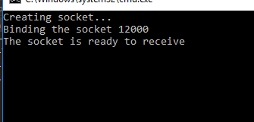

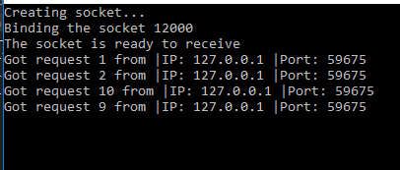

Klienti

